棠外附小一年级第6周
数学练习题
班级__________姓名___________家长签字_______________
一、我会算
6+5= | 12-7= | 16－7= | 15-7= | 16-9-6=
4+9= | 12-8= | 18－18= | 19-6= | 19+6-9=
6+7= | 11-5= | 13－12= | 18-10= | 13-3-7=
12-9= | 17-8= | 15－4= | 16-7= | 19-9+1=
5+8= | 16-8= | 11－8= | 14-8= | 16-9-3=
二、比一比
36 63 67 57 89 100 32 32
10个十 1个百 56个一 4个十5个一
三、找规律。
(1) 95 , ( ) , 85 , ( ) , ( ) , 70, ( ), ( )
（2） ______ ______ ______ ______
（3） ______ ______ ______ ______
四、想一想、填一填
1、55是一个（ ）位数，左边的5在（ ）位，表示（ ）个（ ），右边的5在（ ）位，表示（ ）个（ ）。
2、十位数字比个位少2的两位数有____________________________
3、用5、1、8、0四个数字组成的两位数有（ ），其中最大的是（ ），最小的是（ ）。
4、用“多一些”“多得多”“少一些”“少得多”“差不多”填空。
26 47 49 62
（1）26比62（ ） （2）47和49（ ）
（3）62比49（ ） （4）47比62（ ）五、
12
五、填数。
24 | 25
 | 35
19
30

六、走进生活，解决问题。
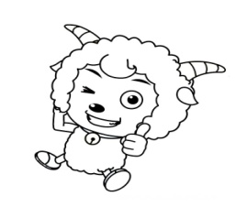
1.
我的苹果比喜羊羊少一些。
我的苹果比喜羊羊多得多。
我有34个苹果。
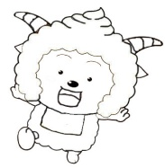


23 | 35 | 90 | 54
懒羊羊可能有多少个苹果？（画“√”）美羊羊可能有多少个苹果？（画“○”）

2.
14 | 25 | 42

①小军可能拍了多少下？（在你认为合适的答案下打“√”）
②小强可能拍了多少下？（在你认为合适的答案下打“○”）

